**TUGAS MATA KULIAH MANAJEMEN BASIS DATA**

**TEMA: SISTEM INFORMASI LAYANAN PUBLIK**

Nama Anggota Kelompok:

1. Mochamad Ludfi Rahman (E41180507)
2. Ihya Reza Mufti (E41180567)
3. Mochamad Satria Maulana (E41180679)
4. Nevarida Sindyka Diliana Putri (E41180466)
5. Sri Wahyuni (E41180699)
6. Vanika Ningrum (E41180523)

1. Bisnis Proses:

1. User membuka aplikasi papikos
2. Setelah membuka aplikasi muncul halaman beranda
3. User mencari kos yang diinginkan
4. Memasukan pencarian kos berdasarkan :
   * Berdasarkan nama jalan
   * Berdasarkan kampus
   * Berdasarkan daerah (kecamatan)
5. Setelah menemukan kos yang diinginkan pilih untuk melihat detail informasi kos
6. Klik pesan kos yang dipilih
7. Diarahkan ke halaman pemesanan jika sudah login
8. Diarahkan masuk halaman login jika belum login
9. Apabila belum memiliki akun maka akan diarahkan ke halaman register
10. Jika sudah register diarahkan ke halaman login lalu masuk ke halaman pemesanan
11. Pada halaman pemesanan terdapat verifikasi pemesanan yaitu untuk pembayaran dp
12. Apabila sudah membayar dp maka tahap berikutnya upload bukti pembayaran
13. Jika pembayaran dp atau upload bukti pembayaran lebih dari 24 jam sejak pemesanan maka pemesanan dibatalkan.
14. Jika pembayaran dp tidak lebih dari 24 jam sejak pemesanan maka upload bukti pembayaran
15. Setelah upload bukti pembayaran otomatis data masuk ke halaman pemilik kos
16. Jika pelunasan pembayaran tidak lebih dari 3 hari sejak pemesanan dan pemilik kos telah mengkonfirmasi maka otomatis sistem memperbaharui informasi ketersediaan kamar kos.
17. Jika pemilik kos sudah mengkonfirmasi maka penyewa melengkapi data diri
18. Penyewa menentukan tanggal pembayaran dengan pemilik kos
19. Data pembayaran kos masuk ke laporan keuangan
20. Laporan keuangan masuk ke data keuangan perbulan
21. Jika pelunasan pembayaran lebih dari 3 hari sejak pemesanan atau pemilik kos tidak mengkonfirmasi pembayaran maka informasi ketersedian kamar kos tidak berubah dan status pemesanan berubah menjadi ditolak.
22. Data pembatalan pemesanan kos masuk kelaporan keuangan
23. Kemudian laporan keuangan masuk ke data keuagan perbulan

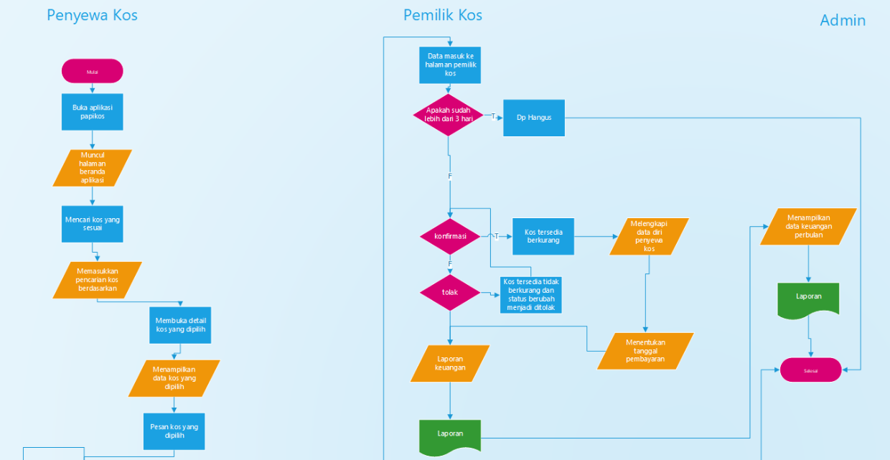2. Flowchart

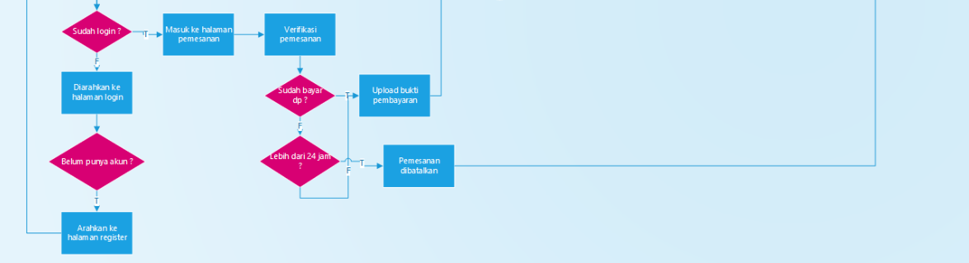

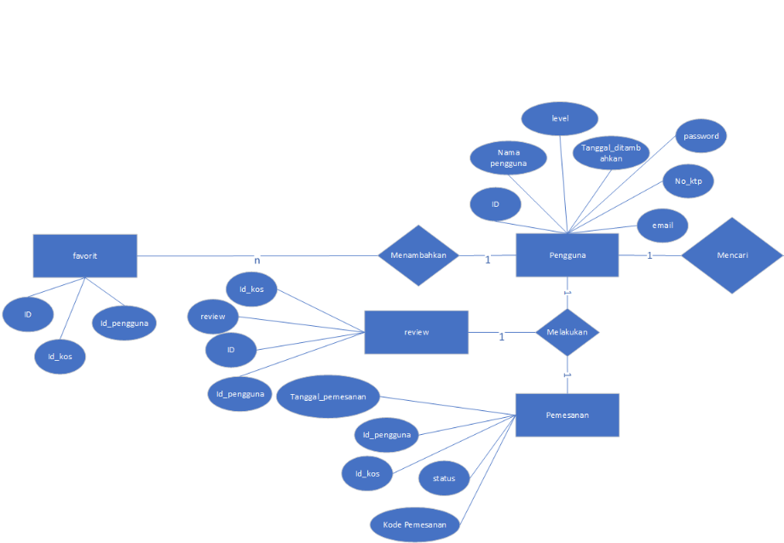3. Entity Relationship Diagram (ERD)

**Kiri**

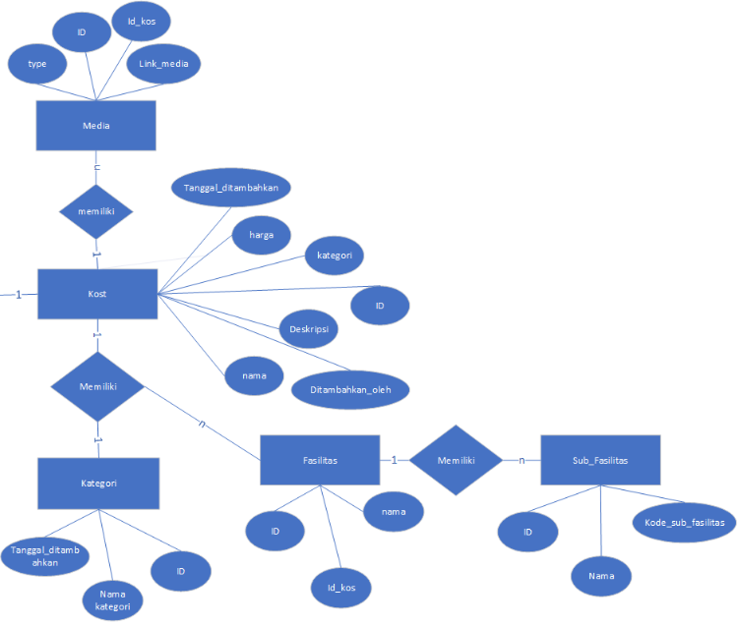

**Kanan**

4. File Pendukung

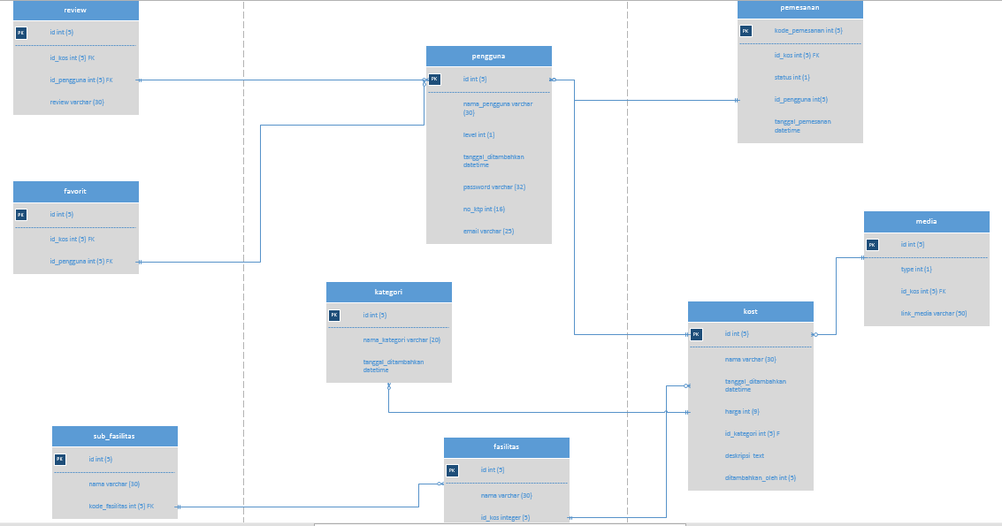**a. Desain database**

**b. Dokumentasi (Foto)**

